Настройка роутеров DI-524UP, DI-604UP, DI-624S, DI-604, DI-704P для работы в сети Корбина

В Web-интерфейсе управления устройством нужно перейти на закладку Home -> Wan.
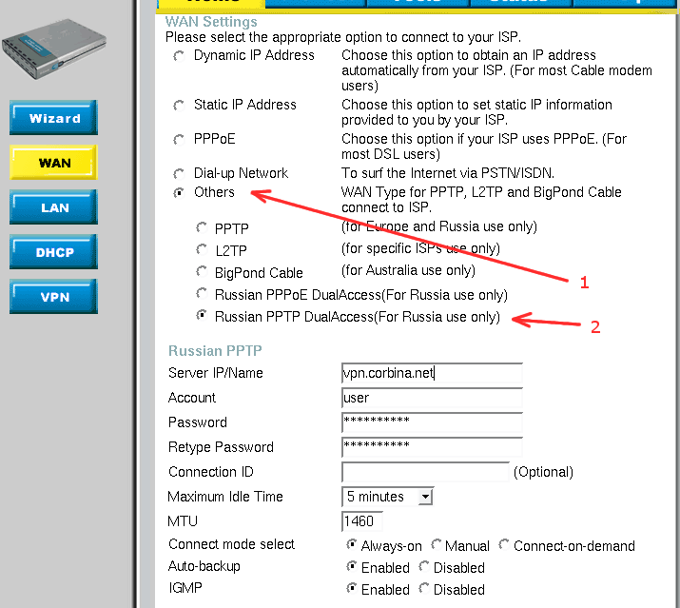
Рисунок 1
Выбираем тип подключения Others, затем Russian PPTP Dual access. Появляется страничка настройки параметров подключения (См. рис. 1)

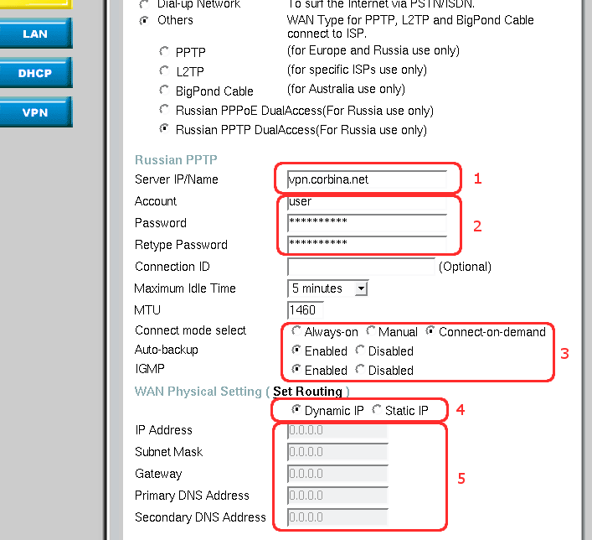
Рисунок 2
- Вводим vpn.corbina.net (для Санкт-Петербурга - vpn.spb.corbina.net, для Ярославля - vpn.yar.corbina.net, для Тулы - vpn.tul.corbina.net, для Калуги - vpn.klg.corbina.net) в строку адреса сервера PPTP.
- Вводим полученные имя пользователя – User name и пароль Password в поля Account и Password соответственно. (пароль - дважды для подтверждения).
- Изменяем при необходимости остальные настройки :
a) Connect mode select - режим установки соединения. На рисунке выбрано "Connect-on-Demand" - установка соединения при необходимости - то есть при появлении трафика, направленного в Интернет, устройство установит соединение, а при отсутствии активности более времени, указанного в "Maximum Idle Time" - отсоединиться. Также можно поставить режим "Always-on" для постоянного подключения. В случае выбора "Manual" - соединение устанавливается и завершается вручную, с вкладки роутера Status.
- Выбираем подключение с динамическим назначением адреса провайдером - "Dynamic IP". В случае использования провайдером статического назначения адресов выбираем "Static IP" и в следующих полях (IP Address, Subnet Mask, Gateway) вводим соответствующие параметры, выданные провайдером. (Рис.2)
b) Функция "Auto-backup" - этот пункт присутствует только у устройств, оснащенных дополнительным последовательным портом (устройства DI-804HV, DI-808HV) и позволяет включить режим автоматического установления резервного соединения через dialup-модем , подключенный к этому порту, в случае пропадания связи с провайдером через основное соединение.
c) Параметр "Connection ID" - необязательный и указывается только в случае, если он предоставлен провайдером (в сети Корбина не используется)
После настройки всех параметров их нужно сохранить и проверить установление связи с провайдером. Для этого жмем кнопку "Apply" внизу странички, видим сообщение о том, что устройство перезагружается.
После этого переходим на страничку Status - > Device Info. a) В случае, если при настройке соединения на шаге 4а было выбрано "Always-on", то должно быть сообщение "PPTP connected".
b) Если видим сообщение "PPTP disconnected" или на шаге 4а было выбрано "Connect-on-Demand" или "Manual" - нажимаем кнопку "Connect".
c) Примерно через 2-4 сек. должна появиться надпись "PPTP connected" и в строчках ниже (IP address, Subnet Mask, Gateway, Domain Name Server) должны появиться параметры соединения, присвоенные провайдером. (Рис. 3)
Настройка соединения завершена.
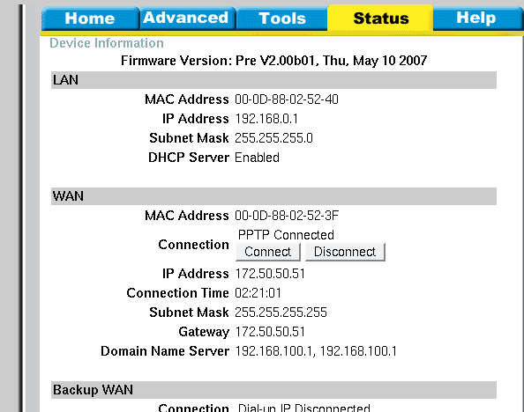
Рисунок 3

Настройка маршрутизации
Для того, чтобы пользоваться локальными ресурсами, вам необходимо настроить статическую маршрутизацию на вашем устройстве. Для этого выберите выкладку Advanced и поле Static Route (для моделей DI-524UP, DI-604UP, DI-624S) или Advanced и поле Routing (для моделей DI-604, DI-704P) и впишите в таблицу маршруты, которые можно посмотреть здесь. (Рис. 4)
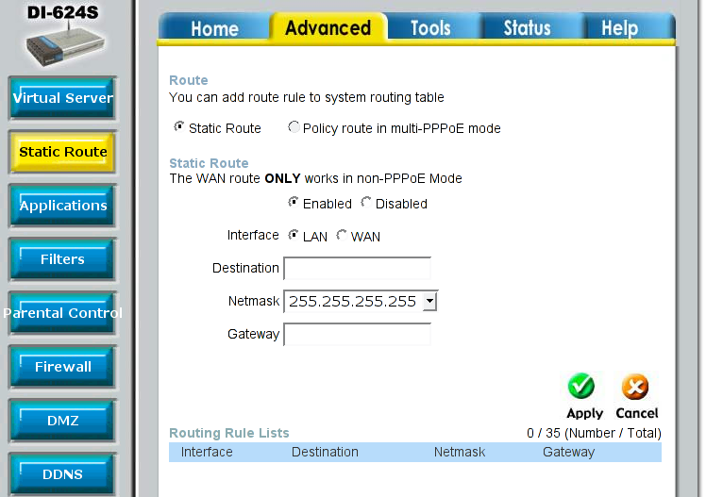
Рисунок 4
Ваш шлюз вы можете посмотреть, подключив сетевой кабель от нашего оборудования в ваш компьютер (минуя роутер). Подробная информация об этом находится здесь. После чего, выставляете все галочки Enable и нажимаете на кнопку Apply.

